His Excellency
Mr. Massud Peseschkian
President of the Islamic Republic of Iran
via Botschaft der Islamischen Republik Iran
Podbielskiallee 67
D-14195 Berlin
__________________________
Place, date / Ort, Datum

Your Excellency;
Please allow us to contact you out of concern for the Iranian citizen Ghazal Marzban. As a Christian, she has exercised her right to freely choose her religion. After peacefully advocating for her right to change her religion, she was first detained for two months beginning in November 2024, and was arrested again on 14 January 2026. Since that day, no information regarding her whereabouts has been made available.
The Islamic Republic of Iran has ratified the International Covenant on Civil and Political Rights, thereby assuming binding obligations under international law. Article 18 of this document guarantees every person the right to change their faith as well as to promote it. We therefore appeal to you to advocate for the immediate and unconditional release of this prisoner of conscience.
Most respectfully,
Name /  Vorname und Name | ZIP, place / Adresse, PLZ Ort | Signature / Unterschrift

Name /  Vorname und Name | ZIP, place / Adresse, PLZ Ort | Signature / Unterschrift
Translation / Übersetzung:
Exzellenz,
bitte erlauben Sie, dass wir uns in Sorge um die iranische Staatsbürgerin Ghazal Marzban an Sie wende. Die Christin hat ihr Recht wahrgenommen, ihre Religion frei zu wählen. Nachdem sie friedlich für ihr Recht auf Religionswechsel eingetreten war, wurde sie erstmals ab November 2024 für zwei Monate inhaftiert und am 14. Januar 2026 erneut festgenommen. Seit diesem Tag ist nichts über ihren Aufenthaltsort bekanntgeworden.
Die Islamische Republik Iran hat den Internationalen Pakt über bürgerliche und politische Rechte völkerrechtlich verbindlich ratifiziert. In Artikel 18 dieses Dokumentes wird jedem Menschen das Recht garantiert, seinen Glauben zu wechseln und auch für ihn zu werben. Daher appellieren wir an Sie, sich für die sofortige und bedingungslose Freilassung der Glaubensgefangenen einzusetzen.
Hochachtungsvoll,

Information (zum Aushängen):

Iran: Konvertitin wird an
unbekanntem Ort festgehalten
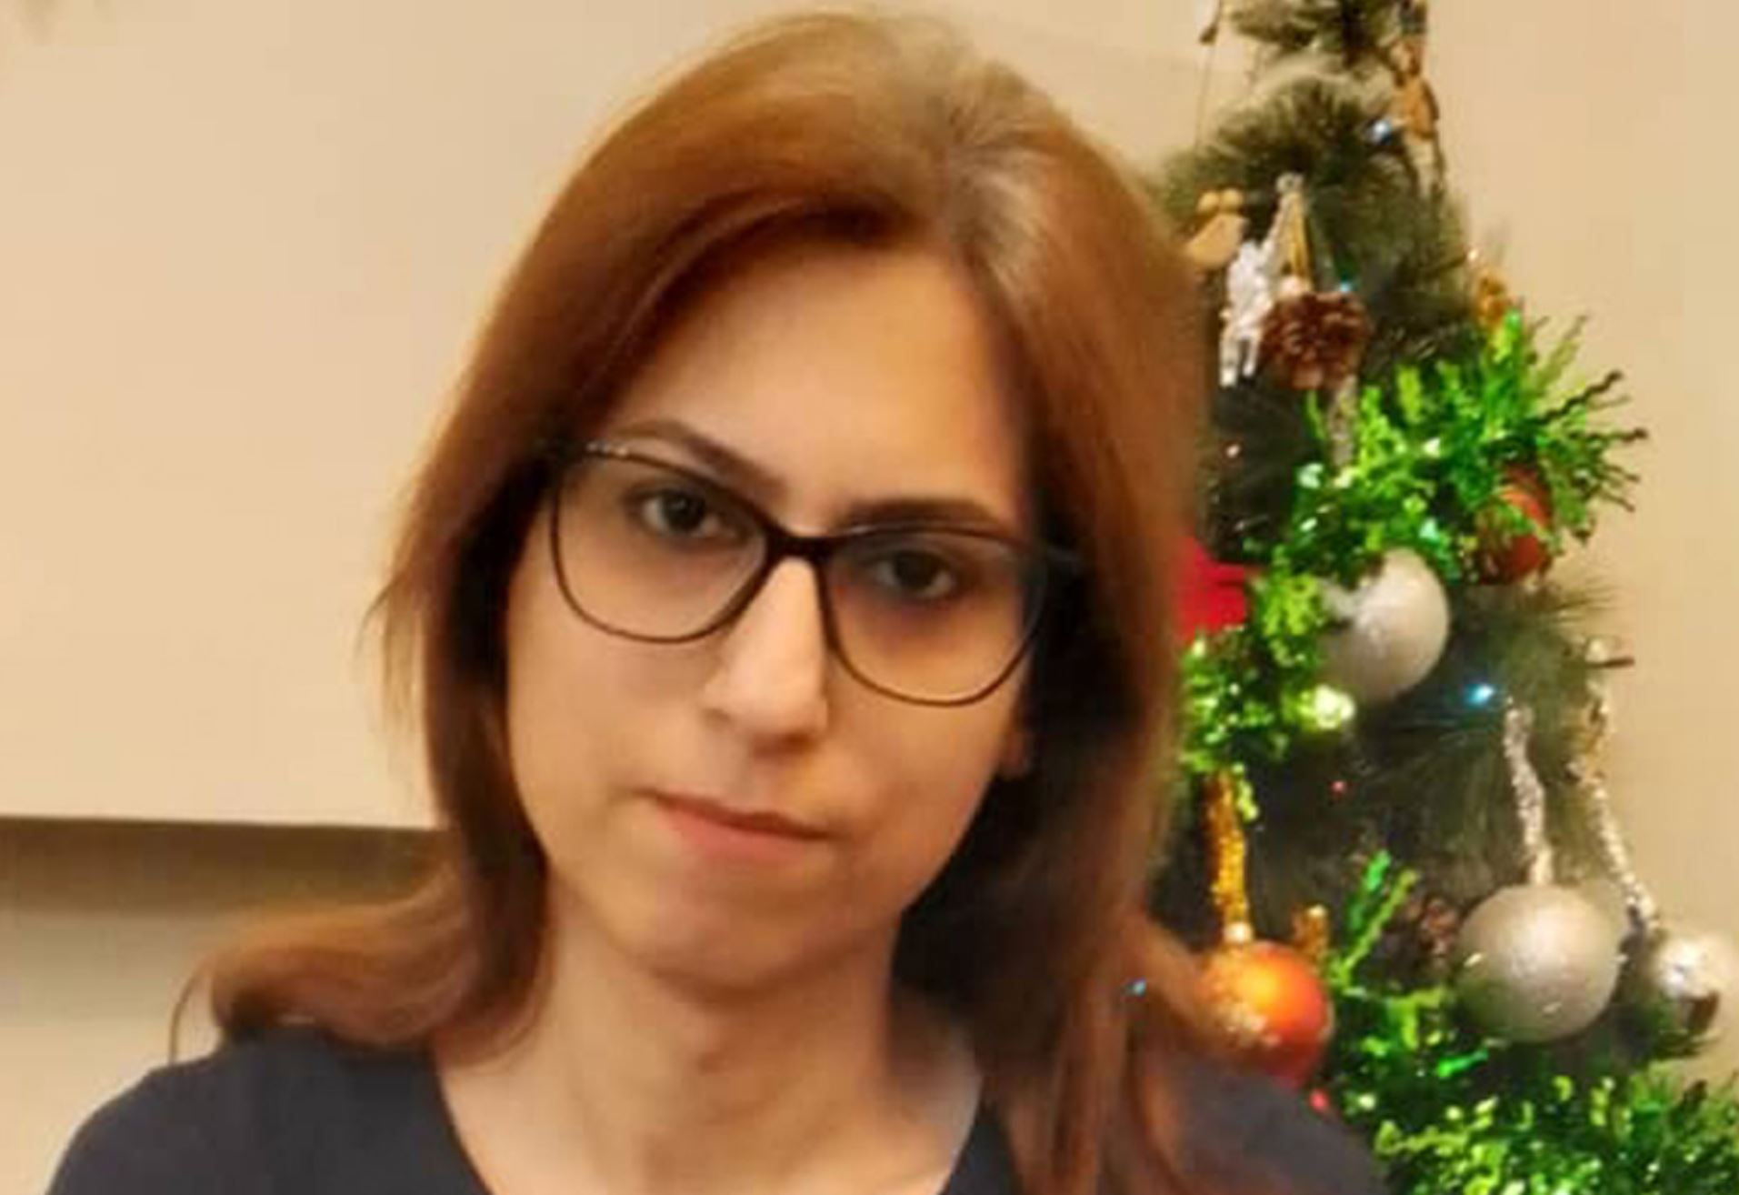
Die iranische Christin Ghazal Marzban. Foto: IDEA
Als „Gefangene des Monats Mai 2026“ haben die Internationale Gesellschaft für Menschenrechte (IGFM) und die Evangelische Nachrichtenagentur IDEA die iranische Christin Ghazal Marzban benannt. Sie rufen dazu auf, sich für die Inhaftierte einzusetzen.
Geheimdienstmitarbeiter nahmen die 42-Jährige am 14. Januar 2026 zu Hause fest und konfiszierten ihre Bibel und weitere christliche Literatur. Zwei Stunden, nachdem sie abgeführt worden war, durfte Marzban ihren Ehemann telefonisch darüber benachrichtigen, dass sie sich im Gewahrsam des Geheimdienstes befinde. Seither ist über ihren weiteren Verbleib nichts bekannt geworden.
Die Katholikin war vor ihrem Glaubenswechsel 2017 Muslimin und hat einen Universitätsabschluss in islamischer Rechtslehre. Aufgrund ihrer Konversion verfolgten die Behörden die Christin, wogegen sie protestierte. Marzban appellierte öffentlich an den Papst, die massenhafte Unterdrückung in ihrer iranischen Heimat anzuprangern. Daraufhin wurde sie erstmals am 5. November 2024 wegen angeblicher staatsfeindlicher Propaganda und Verstoßes gegen die Kopftuchpflicht festgenommen. Später wurde Marzban zu sechs Monaten Haft und 74 Peitschenhieben verurteilt. Nachdem sie zwei Monate ihrer Strafe im berüchtigten Evin-Gefängnis abgesessen hatte, kam sie im Januar 2025 frei. Ihre Freiheit währte aber nur ein Jahr.

Die IGFM und IDEA rufen dazu auf, in Briefen an den iranischen Präsidenten Massud Peseschkian um die sofortige Freilassung der Christin zu bitten. Die Islamische Republik Iran hat den Internationalen Pakt über bürgerliche und politische Rechte ratifiziert, der auch Religionsfreiheit garantiert.
(Quellen: https://www.idea.de/artikel/iran-christin-an-unbekanntem-ort-inhaftiert, https://neu.religionsfreiheit-igfm.info/index.php/2026/05/01/iran-konvertitin-wird-an-unbekanntem-ort-festgehalten/)
 https://www.helft-verfolgten-christen.de

KOPIEN:
- Auswärtiges Amt, Werderscher Markt 1, D-10117 Berlin, E-Mail: buergerservice@diplo.de

- Beauftragter der Bundesregierung für Menschenrechtspolitik und humanitäre Hilfe, Dr. Lars Castellucci, E-Mail: menschenrechtsbeauftragter@diplo.de

- Deutscher Bundestag, Ausschuss für Menschenrechte und Humanitäre Hilfe, Platz der Republik 1, D-11011 Berlin, E-Mail: menschenrechtsausschuss@bundestag.de

